С 13 по 17 марта 2023 года в МБОУ «Саранпаульская СОШ» была проведена предметно – методическая неделя учителей спортивно – оздоровительного цикла
Тема: «Физкультура, здоровье, безопасность»
Цель:
-развитие у детей чувства личной ответственности за свое здоровье; формирование культуры здорового образа жизни;
-воспитание негативного отношения к вредным привычкам.
Задачи:
-формировать сознание того, что здоровье зависит от них самих, чтобы его сберечь, надо правильно питаться, заниматься физкультурой, спортом, закаливанием своего организма;
-формирование навыков и умений в выполнении физических упражнений, направленных на профилактику здоровья, коррекцию телосложения, формирование правильной осанки и культуры движений;
-расширение и развитие двигательного опыта учащихся посредством усложнения ранее освоенных движений и овладение новыми, с повышенной координационной сложностью;
-укрепить уверенность учащихся в своих силах и знаниях;
-расширение функциональных возможностей основных систем организма;
-организация активного досуга детей;
-выявление способных детей;
-определение сильнейших команд, а в личном первенстве – сильнейших участников;
-воспитание поколения, стремящегося к здоровому образу жизни, посредством вовлечения детей в такие формы организации оздоровительной работы, как спортивные эстафеты, соревнования по различным видам спорта.

С понедельника по пятницу для 1-4 классов, стартовала акция «Утро начинается с зарядки», которая собирала на зарядку всех учащихся. Зарядка проходила под музыкальное сопровождение в спортзале.
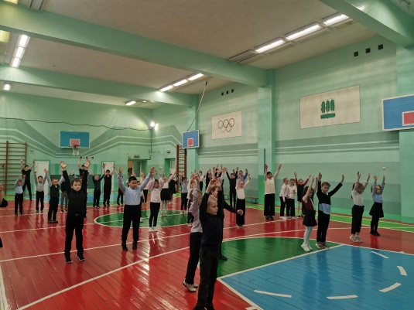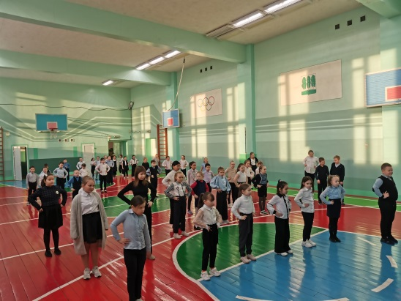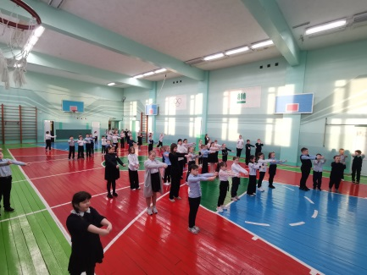
На уроках физической культуры проводились соревнования «Самый сильный класс». Пять учащихся от класса подтягивались на высокой перекладине, выполняли подъем туловища из положения лежа на полу, руки за головой, прыгали через скакалку, а также выполняли сгибание и разгибание рук в упоре лежа. Результаты суммировались.
Среди 2-3 классов.
1 место-3в
2 место-3б
3 место-3а
Среди 4-5 классов.
1 место- 5а
2 место -5б
3 место- 4б
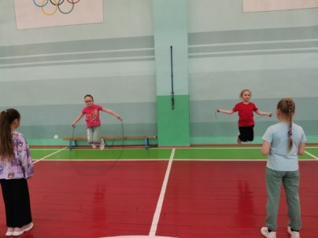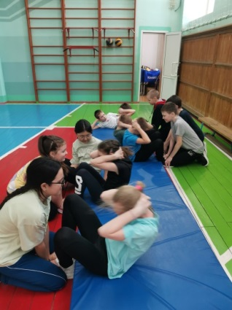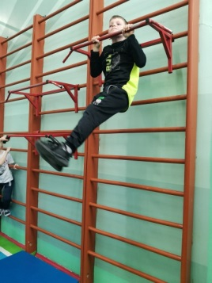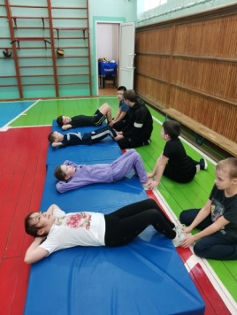
Все педагоги методического объединения дали открытые уроки и занятия.

Открытый урок в форме соревнований по «Волейболу» провели учителя по физической культуре Кордонова Л.Г. и Попов А.Д.. В соревнованиях приняли участия учащиеся 8-11 классов. На соревнованиях присутствовали 9 педагогов. Все учащиеся соревнований получили положительные эмоции и показали прекрасную борьбу за 1 место.

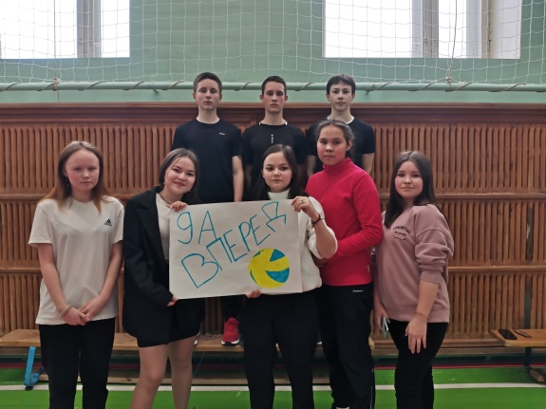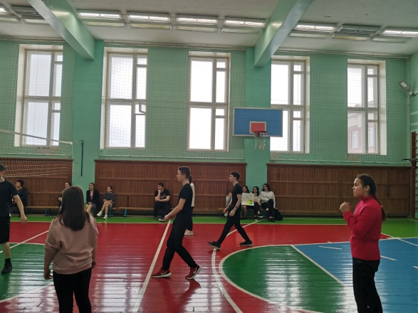

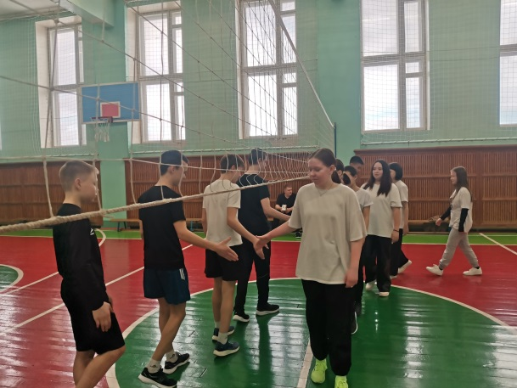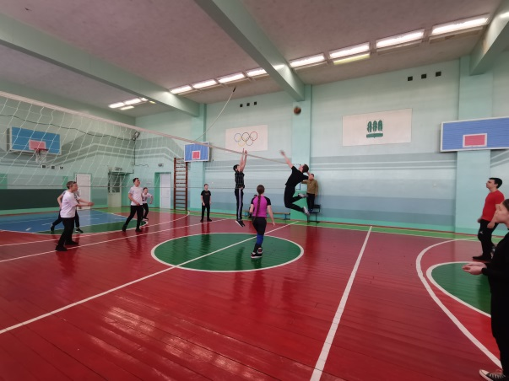

Емельянова О.Н. провела мероприятие по хореографии «Танцы мира», где были показаны движения разных танцев. Участие принимали 2-4 классы, детям было интересно познакомиться и повторить движения танца.

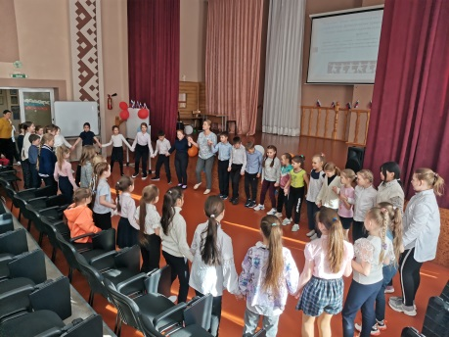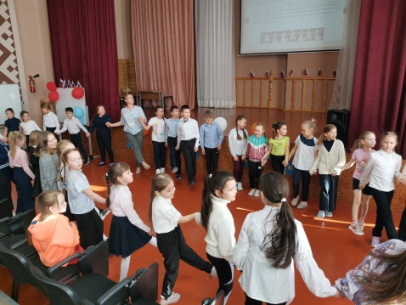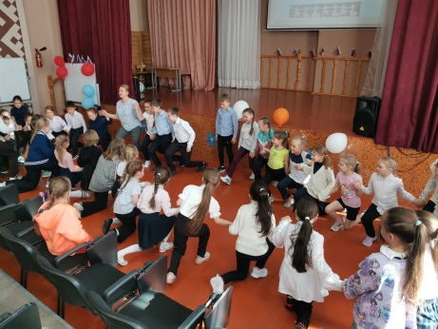

Белорус А.А. провел открытый урок в 9 «б» классе «Участник дорожного движения» ,где ученики могли познакомиться с знаками дорожного движения и показать свои знания на магнитной доске.
Также Белорус А.А. провел мероприятия в рамках профилактической акции «Безопасным дорогам скажем «ДА»». В рамках данной акции проведены просветительские беседы по теме «Безопасное поведение на улично-дорожной сети», проведена акция «Пешеход в приоритете», интеллектуальная игра «Перекресток»
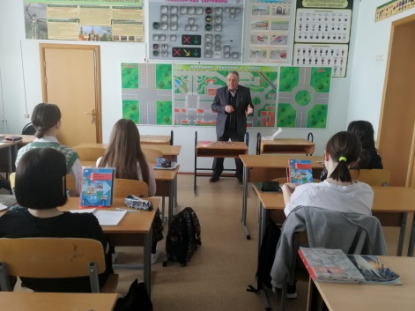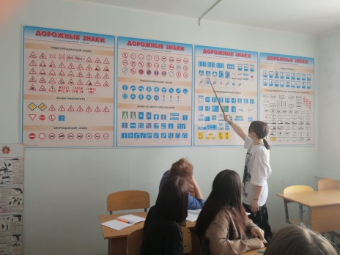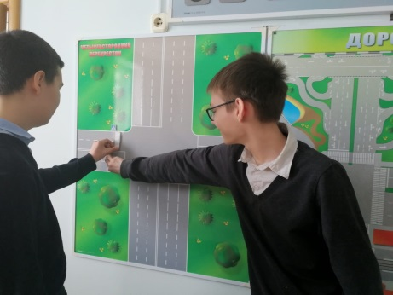

В конкурсе рисунка «Безопасный мир» и «Спорт в нашей жизни» приняли участие 1 - 5 классы. Все участники получили сертификаты. В интеллектуальной викторине: «ЗОЖ» приняли участие 1 – 4 классы. Учащиеся, набравшие больше 50%, получили сертификаты.
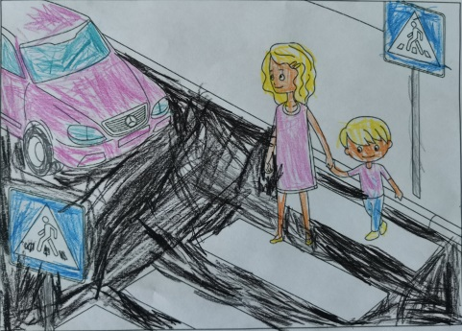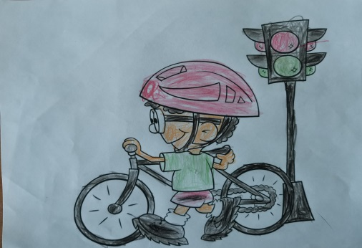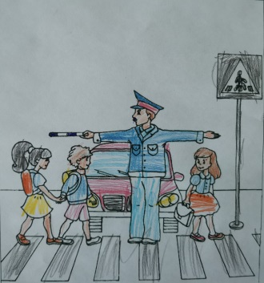

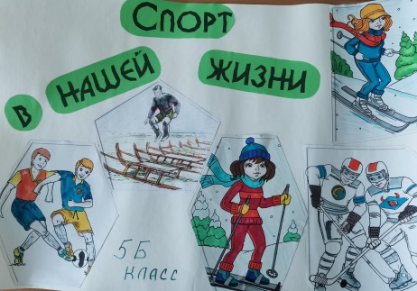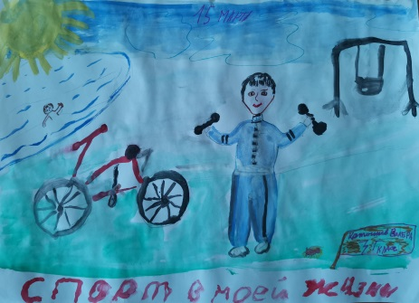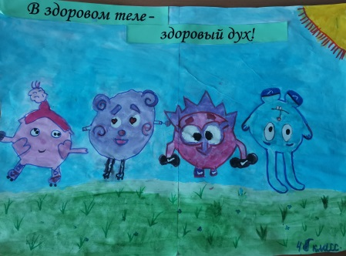
Также были проведены соревнования по «Пионерболу» между методическими объединениями. Педагоги показали отличную игру и то, что они находятся в прекрасной физической форме.
На заседании ШМО были подведены итоги проведения и анализ предметно – методической недели. Сделали вывод, что вовлеченность учащихся в мероприятия была хорошая. Отметили, что все педагоги на хорошем уровне дали открытые уроки и мероприятия. Использовали разные технологи обучения. Открытые занятия и уроки соответствовали заявленной цели:
-развитие у детей чувства личной ответственности за свое здоровье;
- формирование культуры здорового образа жизни;
-воспитание негативного отношения к вредным привычкам.»

